Lớp giao tiếp Map (Map Interfce) nằm trong gói java.until, map là một tập các khóa và giá trị. Có ba lớp thực thi phổ biến nhất là lớp HashMap, LinkedMap và TreeMap, trong đó lớp treeMap là lớp thực thi của lớp giao tiếp SorteMap được kế thừa từ lớp map. Mối quan hệ giữa các thành phần trên được mô tả như hình dưới đây.
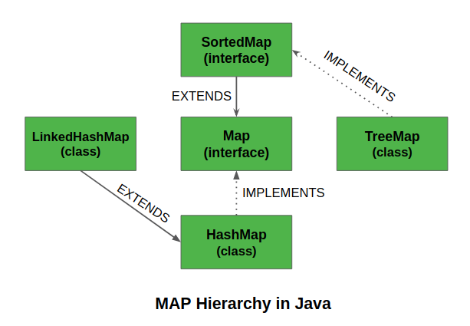
- Lớp giao tiếp Map:
  - Trong java, map được sử dụng để lưu trữ và truy xuất dữ liệu theo cặp khóa(key) và giá trị (value). Giá trị của các phần tử trong map có thể giống nhau, nhưng khóa thì không được phép giống nhau(vì thế chúng ta có thể tạo ra một set các phần tử là khóa của map). Dựa vào khóa chúng ta có thể xác định được các giá trị value tương ứng với khóa đó và mỗi cặp key và value được gọi là entry.
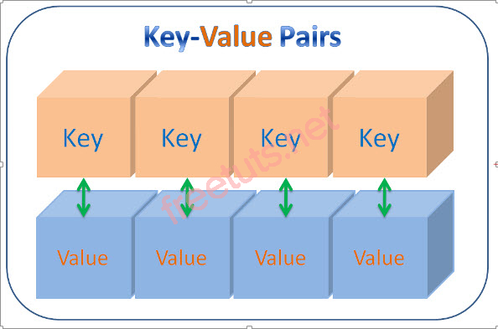
  - Ví dụ:
    - Một map bao gồm thông tin của lớp học và số sinh viên trong lớp đó, mỗi một lớp(key) sẽ liên hết với danh sách sinh viên của lớp đó(value).
  - Map chỉ chứa các giá trị key duy nhất không chứa các giá trị key trùng lặp.

  - Các phương thức cơ bản của Map
Phương Thức | Mô tả
Void clear() | Gỡ bỏ tất cả cặp key/value từ Map đang gọi
Boolean containsKey(Object k) | Trả về giá trị true nếu Map đang gọi có chứa giá trị key bằng với giá trị k cần tìm  Trả về giá trị false nếu Map đang gọi không chứa giá trị key bằng với giá trị k cần tìm
Boolean containsValue(Object v) | Trả về giá trị true nếu Map đang gọi có chứa giá trị value bằng với giá trị v cần tìm  Trả về giá trị false nếu Map đang gọi không chứa giá trị Value bằng với giá trị v cần tìm
Boolean equals(Object obj) | Trả về giá trị true nếu obj là một map chứa cùng các entry  Nếu không sẽ trả về giá trị false
Object get(Object key) | Trả về value liên kết key
Int hashCode() | Trả về hash code cho map đang gọi
Boolean isEmpty() | Trả về true nếu map đang gọi là trống, ngược lại là false
Object put(Object key, Object value) | Đặt một entry vào map đang gọi, ghi đè bất kì value trước mà liên kết với key. Với key và value tương ứng là k và v. Trả về null nếu giá trị key trước đó không tồn tại, nếu trước đó key đã tồn tại thì sẽ trả về value mà đã được liên kết trước đó
Void putAll(Map m) | Sao chép tất cả các entry từ map m vào map được gọi.
Object remove(Object key) | Gỡ bỏ entry mà có khóa key được chỉ định
Collection values( ) | Trả về một tập hợp chứa các value trong Map. Phương thức này cung cấp một collection-view của các value trong Map
Set keySet() | Nó được sử dụng để trả đối tượng Set có chứa tất cả các keys.
Set entrySet() | Nó được sử dụng để trả lại đối tượng Set có chứa tất cả các keys và values.

Các phương thức cơ bản của lớp giao tiếp map sẽ được thể hiện qua lớp HashMap, linkedHashMap và treeMap (lớp thực thi của lớp giao tiếp map)

  - Ví dụ về khai báo một Map:

import java.util.HashMap;
import java.util.Map;

public class DemoMap {

public static void main(String[] args) {
//khởi tạo mảng rỗng thông qua lớp hashMap
Map<Integer, String> map = new HashMap<>();

//thêm các phần tử vào map
map.put(1, "hello");
map.put(2, "I'm");
map.put(3, "java");

//hiển thị các phần tử map vừa được thêm vào
System.out.println(map);
}

}

    - Kết quả hiển thị ra màn hình:
{1=hello, 2=I'm, 3=java}

  - Ví dụ thay đổi giá trị của key trong map:
import java.util.HashMap;
import java.util.Map;

public class DemoMap {

public static void main(String[] args) {
//khởi tạo mảng rỗng thông qua lớp hashMap
Map<Integer, String> map = new HashMap<>();

//thêm các phần tử vào map
map.put(1, "hello");
map.put(2, "I'm");
map.put(3, "java");

//hiển thị các phần tử map vừa được thêm vào
System.out.println("map ban dau:");
System.out.println(map);

//thay đổi giá trị của key có trong map
map.put(3, "java programming language");
System.out.println("map sau khi thay doi:");
System.out.println(map);
}

}

    - Kết quả hiện thị ra màn hình:
map ban dau:
{1=hello, 2=I'm, 3=java}
map sau khi thay doi:
{1=hello, 2=I'm, 3=java programming language}

  - Ví dụ về xóa 1 cặp key-value bất kỳ có trong map:

import java.util.HashMap;
import java.util.Map;

public class DemoMap {

public static void main(String[] args) {
//khởi tạo mảng rỗng thông qua lớp hashMap
Map<Integer, String> map = new HashMap<>();

//thêm các phần tử vào map
map.put(1, "hello");
map.put(2, "I'm");
map.put(3, "java");
map.put(4, "java programming language");

//hiển thị các phần tử map vừa được thêm vào
System.out.println("map ban dau:");
System.out.println(map);

//bỏ cap key-value có key = 3 khỏi map
map.remove(3);
System.out.println("map sau khi xoa key 3 tu map:");
System.out.println(map);
}

}
    - Kết quả hiển thị ra màn hình:
map ban dau:
{1=hello, 2=I'm, 3=java, 4=java programming language}
map sau khi xoa key 3 tu map:
{1=hello, 2=I'm, 4=java programming language}

  - Ví dụ về phương thức value():

import java.util.Collection;
import java.util.HashMap;
import java.util.Map;

public class DemoMap {

public static void main(String[] args) {
//khởi tạo mảng rỗng thông qua lớp hashMap
Map<Integer, String> map = new HashMap<>();

//thêm các phần tử vào map
map.put(1, "hello");
map.put(2, "I'm");
map.put(3, "java");

//sử dụng hàm value() để nhận về một tập các giá trị của map
Collection view = map.values();
System.out.println(view);
}
}

    - Màn hình hiển thị sau khi chạy chương trình:
[hello, I'm, java]

  - Ví dụ về phương thức keySet:
import java.util.HashMap;
import java.util.Map;
import java.util.Set;

public class DemoMap {

public static void main(String[] args) {
//khởi tạo mảng rỗng thông qua lớp hashMap
Map<Integer, String> map = new HashMap<>();

//thêm các phần tử vào map
map.put(1, "hello");
map.put(2, "I'm");
map.put(3, "java");

//sử dụng phương thức keySet() để nhận về tập các giá trị của key có trong map
Set<Integer> set = map.keySet();
System.out.println("Tap cac key cua map:");
for (Integer k : set) {
System.out.println(k);
}
}

}
    - Sau khi chạy chương trình ta nhận được:

Tap cac key cua map:
1
2
3

  - Lấy value đã được liên kết với key:
import java.util.HashMap;
import java.util.Map;

public class DemoMap {

public static void main(String[] args) {
//khởi tạo mảng rỗng thông qua lớp hashMap
Map<Integer, String> map = new HashMap<>();

//thêm các phần tử vào map
map.put(1, "hello");
map.put(2, "I'm");
map.put(3, "java");
map.put(4, "programming");
map.put(5, "language");

//lấy giá trị của key bằng 3
System.out.println(map.get(3));
}

}

    - Kết quả thu được:
java

- Map.entry interface
  - Entry là một interface con của map. Vì vậy, chúng ta có thể truy nhập nó bằng tên map.entry. Nó cung cấp các phương thức để truy xuất key và value, giúp ta làm việc với map entry
  - Phương thức entrySet( ) được khai báo bởi Map Interface trả về một Set chứa các Map Entry. Mỗi phần tử Set này là một đối tượng Map.Entry trong Java
  - Các phương thức cơ bản trong map.entry
Phương thức | Mô tả
boolean equals(Object obj) | Trả về true nếu obj là một Map.Entry mà key và value của nó là cân bằng với key và value của đối tượng đang gọi
Object getKey( ) | Trả về key cho map entry này
Object getValue( ) | Trả về value cho map entry này
int hashCode( ) | Trả về hash code cho map entry này
Object setValue(Object v) | Thiết lập value cho map entry này là v. Một ClassCastException được đưa ra nếu v không là kiểu đúng cho map đó. Một NullPointerException được đưa ra nếu v là null và map đó không chấp nhận các null key. Một UnsupportedOperationException được đưa ra nếu map đó không thể bị thay đổi.

  - Ví dụ về sử dụng Map.entry trong duyệt các entry có trong map
import java.util.HashMap;
import java.util.Map;

public class DemoMap {

public static void main(String[] args) {
//khởi tạo mảng rỗng thông qua lớp hashMap
Map<Integer, String> map = new HashMap<>();

//thêm các phần tử vào map
map.put(1, "hello");
map.put(2, "I'm");
map.put(3, "java");
map.put(4, "programming");
map.put(5, "language");
System.out.println("key value");
//duyệt và hiển thị các entry của map sử dụng Map.entry
for (Map.Entry<Integer, String> entry : map.entrySet()) {
System.out.println(entry.getKey() + " -> " + entry.getValue());
}
}

}

  - Kết quả ta nhận được:
key value
1 -> hello
2 -> I'm
3 -> java
4 -> programming
5 -> language

- Lớp giao tiếp SortedMap(SortedMap interface)
  - SortedMap là một interface của collection framwork. Lớp này kế thừa từ lớp giao tiếp map nên có đầy đủ các hàm cơ bản của lớp giao tiếp Map và có thêm một số hàm sau:
Phương thức | Mô tả
comparator() | Phương thức sẽ trả về object coparator nếu Map được gọi đến ban đầu chưa có sự xắp sếp và sắp xếp các entry của map được gọi theo giá trị của key tăng dần,  Ngược lại phương thức sẽ trả về giá trị null
entrySet() | Trả về collecton view các ánh xạ có trong map được gọi
firstKey() | Trả về cây đầu tiên của map đã được sắp xếp
headMap(k toKey) | Trả về tất cả các entry có giá trị key nhỏ hơn giá trị key k
lastKey() | Trả về key cuối cùng của map được sắp xếp
subMap(K fromkey, K toKey) | Trả về một phần của map có giá trị key từ fromKey đến toKey
tailMap(K fromKey) | Trả về một phần của map có giá trị key lớn hơn hoặc bằng fromKey
values() | Trả về Collection của các giá trị có trong TreeMap.

- Các entry được thêm vào SortedMap sẽ được tự động sắp xếp theo thứ tự tự nhiên hoặc theo thứ tự so sánh được chỉ định
- SortMap được thực thi thông qua lớp treeMap trong java

Một số ví dụ về các phương thức của sortMap:
- Khởi tạo sortedMap
import java.util.SortedMap;
import java.util.TreeMap;

public class DemoMap {

public static void main(String[] args) {
//khởi tạo mảng rỗng thông qua lớp treeMap
SortedMap<Integer, String> sortedMap = new TreeMap();

//thêm các phần tử vào map
sortedMap.put(4, "programming");
sortedMap.put(2, "I'm");
sortedMap.put(1, "hello");
sortedMap.put(5, "language");
sortedMap.put(3, "java");
//hiển thị ra màn hình
System.out.println(sortedMap);
}

}

    - Kết quả hiển thị ra màn hình:
{1=hello, 2=I'm, 3=java, 4=programming, 5=language}

- Phương thức firstKey
import java.util.SortedMap;
import java.util.TreeMap;

public class DemoMap {

public static void main(String[] args) {
//khởi tạo mảng rỗng thông qua lớp treeMap
SortedMap<Integer, String> sortedMap = new TreeMap();

//thêm các phần tử vào map
sortedMap.put(4, "programming");
sortedMap.put(2, "I'm");
sortedMap.put(1, "hello");
sortedMap.put(5, "language");
sortedMap.put(3, "java");
//hiển thị ra màn hình
System.out.println("gia tri key dau tien: " + sortedMap.firstKey());
}

}

- Phương thức headMap()
import java.util.SortedMap;
import java.util.TreeMap;

public class DemoMap {

public static void main(String[] args) {
//khởi tạo mảng rỗng thông qua lớp treeMap
SortedMap<Integer, String> sortedMap = new TreeMap();

//thêm các phần tử vào map
sortedMap.put(4, "programming");
sortedMap.put(2, "I'm");
sortedMap.put(1, "hello");
sortedMap.put(5, "language");
sortedMap.put(3, "java");
//hiển thị ra màn hình các entry có giá trị key nhỏ hơn 4
System.out.println(sortedMap.headMap(4));
}

}

    - Hiển thị cảu màn hình sau khi chạy
{1=hello, 2=I'm, 3=java}

- Phương thức lastKey
import java.util.SortedMap;
import java.util.TreeMap;

public class DemoMap {

public static void main(String[] args) {
//khởi tạo mảng rỗng thông qua lớp treeMap
SortedMap<Integer, String> sortedMap = new TreeMap();

//thêm các phần tử vào map
sortedMap.put(4, "programming");
sortedMap.put(2, "I'm");
sortedMap.put(1, "hello");
sortedMap.put(5, "language");
sortedMap.put(3, "java");
//hiển thị ra màn hình giá trị key cuối cùng trong map
System.out.println("gia tri key cuoi cung: "+sortedMap.lastKey());
}

}

    - Kết quả hiển thị ra màn hình:
gia tri key cuoi cung: 5

- Phương thức subMap()
import java.util.SortedMap;
import java.util.TreeMap;

public class DemoMap {

public static void main(String[] args) {
//khởi tạo mảng rỗng thông qua lớp treeMap
SortedMap<Integer, String> sortedMap = new TreeMap();

//thêm các phần tử vào map
sortedMap.put(4, "programming");
sortedMap.put(2, "I'm");
sortedMap.put(1, "hello");
sortedMap.put(5, "language");
sortedMap.put(3, "java");
//hiển thị ra màn hình
System.out.println(sortedMap.subMap(1, 4));
}

}

    - Kết quả nhận được:
{1=hello, 2=I'm, 3=java}

- Phương thức tailMap();
import java.util.SortedMap;
import java.util.TreeMap;

public class DemoMap {

public static void main(String[] args) {
//khởi tạo mảng rỗng thông qua lớp treeMap
SortedMap<Integer, String> sortedMap = new TreeMap();

//thêm các phần tử vào map
sortedMap.put(4, "programming");
sortedMap.put(2, "I'm");
sortedMap.put(1, "hello");
sortedMap.put(5, "language");
sortedMap.put(3, "java");
//hiển thị ra màn hình các key có giá trị lớn hơn hoặc bằng 3
System.out.println(sortedMap.tailMap(3));
}

}

    - Kết quả hiển thị ra màn hình
{3=java, 4=programming, 5=language}

- Tài liệu tham khảo:
  - https://www.geeksforgeeks.org
  - https://freetuts.net

